**Специальность: Автомеханик**

**Курс: 1 , группа: АМ 199**

**Дисциплина: Математика**

**ФИО преподавателя: Евстигнеева Е.А.**

**Тема: Параллельный перенос, симметрия относительно осей ординат**

***Сведения из теории:***

1. *Параллельный перенос* на вектор (0; *b*) *вдоль оси ординат*.

Обозначая через ($x’$; $y’$) координаты точки, в которую переходит произвольная точка (*х*; *y*) плоскости при данном преобразовании, получим формулы: $\left\{\begin{matrix}x^{'}=x \\ y^{'}=y+b\end{matrix}\right.$

.

Для построения графика функции *f(х)*+*b*, где *b* – постоянное число, надо «перенести» график функции *f(х)* на вектор (0; *b*) вдоль оси О*у* вверх если *b*>0, вниз – если *b<*0.

2. *Параллельный перенос* *вдоль оси абсцисс* на вектор (*а*; 0) задается формулами: $\left\{\begin{matrix}x^{'}=x+a \\ y^{'}=y\end{matrix}\right.$

.

График функции *y*=*f*(*x*-*a*) получается из графика функции *y*=*f*(*x*) переносом вдоль оси абсцисс на *а* единиц вправо, если *a*>0, влево – если *а*<0.

3. При осевой *симметрии относительно оси* О*х* точка (*x; y*) переходит в точку (*x; -y*).

4. При осевой *симметрии относительно оси* О*у* точка (*x; y*) переходит в точку (*-x; y*).

5. При центральной *симметрии относительно начала координат* (*x; y*)переходит в точку (*-x; -y*).

***Пример.***

Построить графики функций: а) *у* = *sin* *x; б)* *у* = *sin* *x*+2; в) y= *sin* (*x*+*π/*4)

*Решение:*

а) строим по точкам график функции *у* = *sin* *x;*

б) в соответствии с правилом график функции *у*=*sin* *x*+2 получается из *у*=*sin* *x* параллельным переносом вдоль оси О*у* вверх на две единицы;

в) график функции y= *sin* (*x*+*π/*4) получается из *у*=*sin* *x* параллельным переносом вдоль оси О*x* влево на *π/*4.

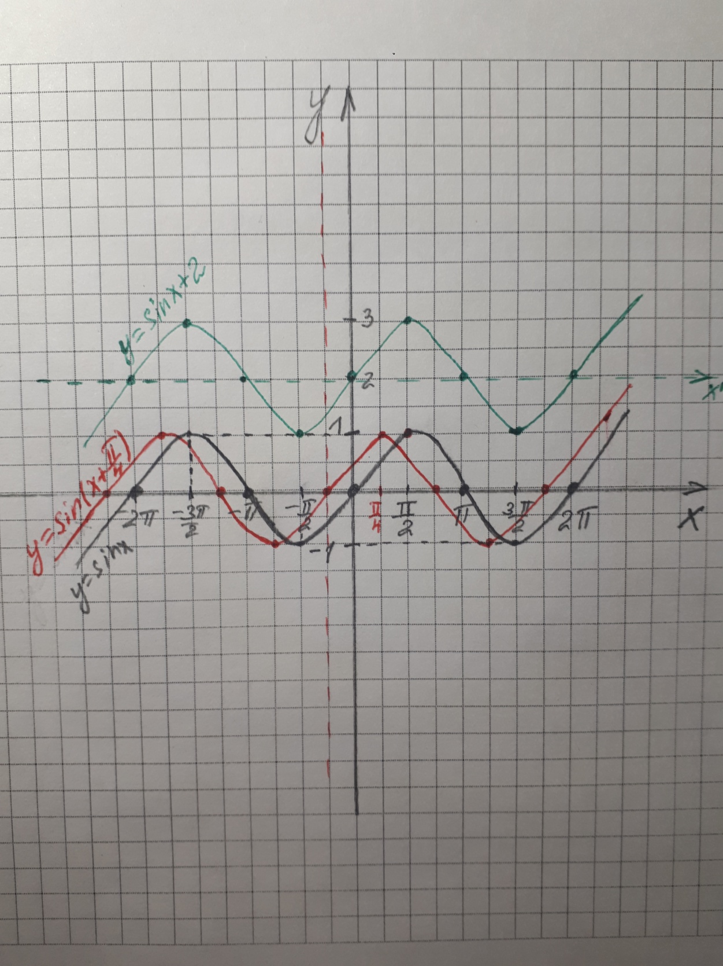

***Задания для самостоятельного решения:***

**№1.** Дана точка *А*(4; 6). Построить точку *В*, симметричную точке *А* относительно оси абсцисс, и найти координаты этой точки. Показать, что если точки *A* и *В* симметричны относительно оси абсцисс, то их абсциссы равны, а ординаты отличаются только знаками.

**№2.** Построить точку *A*(-3; 5) и точку *В*, симметричную точке *А* относительно оси ординат. Показать, что если точки *A* и *В* симметричны относительно оси ординат, то их ординаты равны, а абсциссы отличаются только знаками.

**№3.** Построить в одной системе координат графики функций (записать цепочку движения):

|  |  |
| --- | --- |
| **1 вариант**  *а)*  *у*=*sin* *x*,  *у*=*sin* (*x-π/*6),  *у*=*sin* *x-*2. | **2 вариант**  *a)*  *у*=*cos* *x*,  *у*=*cos* *x-*2,  *у*=*cos* (*x+π/*3). |
| *б)*  *у*=*х*2,  *у*=*х*2+4,  *у*=(*х*-3)2. | *б)*  *у*=*х*2,  *у*=(*х*+1)2,  *у*=*х2*-2. |

Нечетные номера согласно списку группы выполняют **1 вариант,** четные номера согласно списку группы выполняют **2 вариант.**

Замечание: Чертежи должны быть выполнены с помощью простого карандаша, цветных карандашей (или ручек), линейки.

***№ 4. Ответить на контрольные вопросы:***

1. Какими формулами задается параллельный перенос?

2. Как построить точку симметричную относительно осей координат? начала координат?

*Решения самостоятельной работы (№1,2,3,4) сдать в электронном формате (фото) до* **25.03.2020** *на электронную почту* **evgenia_evstigneeva@mail.ru** *или отправить личным сообщением в Watsapp.*